Diagrama de Casos de Uso
KalliCode Platform — Fusión CodeMapping y Fábrica de Producción de Software (E1+E2)
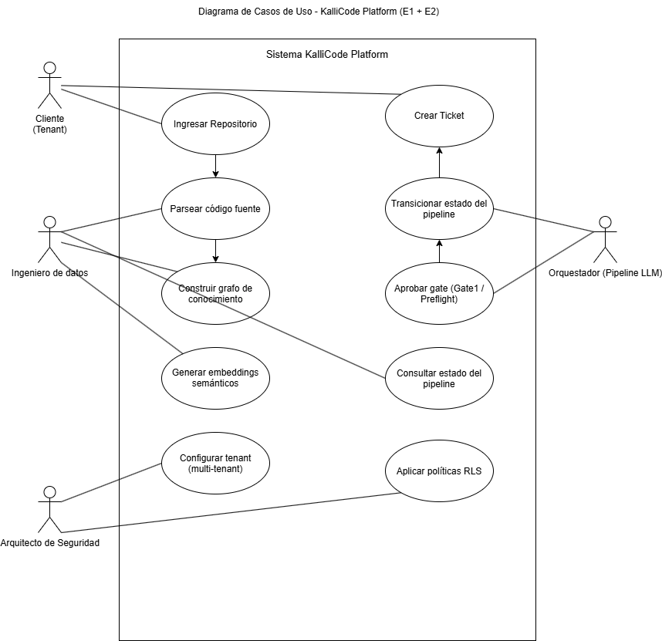

Descripción de los casos de uso
ID | Caso de uso | Actor principal | Descripción
UC-01 | Ingresar repositorio | Cliente (Tenant) | El cliente registra la URL de su repositorio para que sea procesado por CodeMapping.
UC-02 | Parsear código fuente | Ingeniero de Datos | El sistema recorre los archivos del repositorio y genera el AST de cada uno mediante tree-sitter. Incluye UC-01.
UC-03 | Construir grafo de conocimiento | Ingeniero de Datos | El sistema transforma los símbolos extraídos del AST en nodos y aristas del grafo, almacenados en PostgreSQL. Incluye UC-02.
UC-04 | Generar embeddings semánticos | Ingeniero de Datos | El sistema calcula embeddings (BGE-M3) para los nodos del grafo y los almacena en la capa vectorial (pgvector).
UC-05 | Configurar tenant (multi-tenant) | Arquitecto de Seguridad | Se valida que cada operación reciba un tenant_id y repo_url obligatorios, sin valores por defecto inseguros.
UC-06 | Crear ticket | Cliente (Tenant) | El cliente crea un ticket de trabajo que ingresa al pipeline de la Fábrica de Producción.
UC-07 | Transicionar estado del pipeline | Orquestador (Pipeline LLM) | El orquestador mueve el ticket entre los 16 estados de la máquina de estados finitos. Incluye UC-08.
UC-08 | Aprobar gate (Gate1 / Preflight) | Orquestador (Pipeline LLM) | Un responsable humano aprueba explícitamente el ticket en los puntos de control obligatorios antes de continuar.
UC-09 | Consultar estado del pipeline | Ingeniero de Datos | Se consulta en qué estado se encuentra un ticket dentro del pipeline.
UC-10 | Aplicar políticas RLS | Arquitecto de Seguridad | El sistema restringe el acceso a los esquemas core y vec según el tenant_id de la sesión.

